**WEDNESDAY, MAY 4 2022/4 MAYIS ÇARŞAMBA 2022**

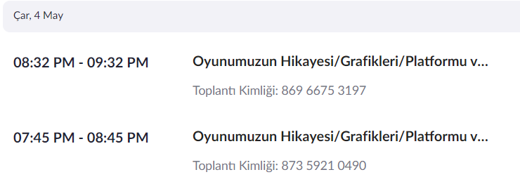In this meeting, the points from the previous day's meeting were discussed once again. The PO shared complete story documentation for the initial parts of the game, which would be developed further into a whole game story as the Unity development progressed.

At this point, the team discussed how the research went so far, and the specs from different games that were favored to be sources of inspiration from said research could be adapted to the game that we are developing. While 2D or 3D concept arguments were brought up again, we've decided that 2D would be better for the time we have left and how much more effort we can put into a 2D platform rather than a 3D one.

For the last meeting agenda, we've decided that barring any emergencies or other unforeseen complications, we will be holding a 10 to 20-minute Scrum meeting around 10:50 - 11:20 (5-10 minutes attributed to technical delays that could arise). We've decided to end this meeting by once again pointing out the importance of conducting a meeting where the team would use this time limit to explain what we've done for the project the day before, what we've planned to do that day, and what would the next days entail.

-

Bu toplantıda bir önceki akşamın toplantısında konuşulanların üzerinden tekrar geçildi. PO, oyunun ilk safhaları için tamamladığı hikaye dokümantasyonu paylaştı. Bu hikayenin Unity sahne geliştirmesinde ilerledikçe sonraki seviyeler için gelişimine devam edileceği not düşüldü.

Hikayenin detaylı incelemesi, şu zamana dek araştırılan oyunlardan çekilebilecek ya da ilhamla geliştirilebilecek farklı özelliklerin bu hikayeye nasıl adapte edilebileceği üzerine detaylıca tartışıldı. 2D ya da 3D ikilemi bu noktada da tekrar açılsa da, nihayetinde 2D ya da PixelArt grafikleriyle yapılabilecek bir oyuna daha fazla zaman ve efor harcanılabileceğinde karar kılındı.

Daily Scrum için saatler herhangi bir değişiklik, acil bir durum v.b olmadığı sürece her gün sabah 10:50 ile 11:20 arasında 10-20 dakikalık bir süre olarak belirlendi. Bu aralıkta herkesin önceki gün tamamladığı, o gün tamamlamayı planladığı ve sonraki gün nelere odaklanacağını açıklayacağı bir yazışmanın değerinde hemfikir olan takım, bir sonraki Scrum toplantısında görüşmek üzere toplantıyı sonlandırdı.